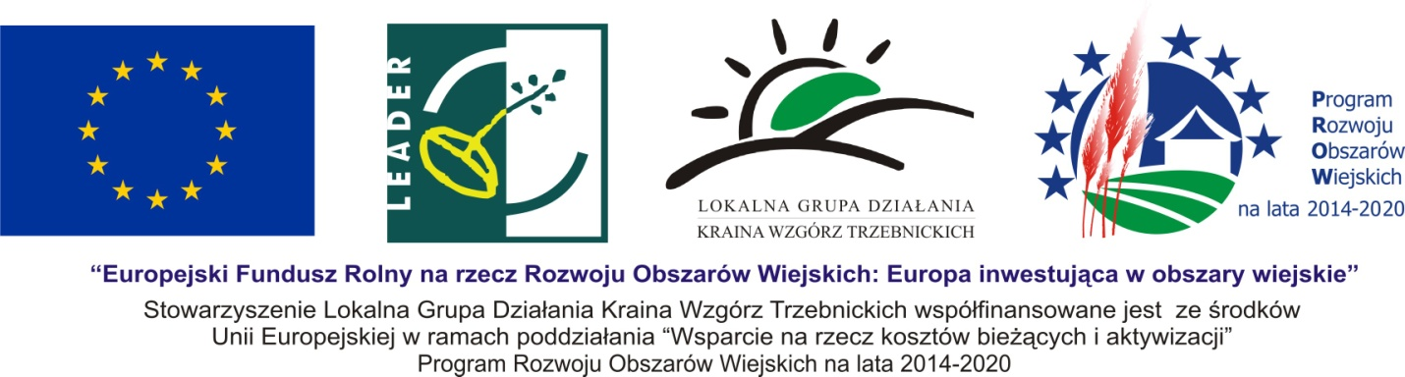
Lista operacji zgodnych z LSR, objętych wnioskami o przyznanie pomocy, które zostały złożone w miejscu i terminie wskazanym w ogłoszeniu naboru wniosków o przyznanie pomocy; zgodnych z zakresem tematycznym, wskazanym w ogłoszeniu naboru wniosków o przyznanie pomocy; zgodnych z LSR; które uzyskały minimalną liczbę punktów w ramach oceny spełnienia kryteriów wyboru i zostały wybrane przez LGD do finansowania, ze wskazaniem, które z operacji mieszczą się w limicie środków podanym w ogłoszeniu naboru wniosków o przyznanie pomocy.
Nabór nr 3/2018 Poddziałanie 19.2 PROW 2014-2020
zakres: „Wzmocnienia kapitału społecznego, w tym przez podnoszenie wiedzy społeczności lokalnej w zakresie ochrony środowiska i zmian klimatycznych, także z wykorzystaniem rozwiązań innowacyjnych”

L.p. | numer wniosku | Beneficjent | Tytuł Operacji | Koszty kwalifikowalne | Numer identyfikacyjny ARMiR | wnioskowana kwota pomocy | przyznana kwota pomocy | zgodny z LSR (TAK/NIE) | OPERACJA mieści się w limicie środków (TAK/NIE) | Zdobyta ilość punktów
1. | 3/2018/WKS/1 | Obornicki Ośrodek Kultury | „Organizacja spotkań z cyklu: Otwarte Drzwi Galerii oraz XXII Spotkania z Muzyką i Poezją” | 65 747,00 | 065463196 | 41 835,00 | 65 747,00* | TAK | TAK | 9,00
2. | 3/2018/WKS/2 | Ośrodek Kultury Sportu i Rekreacji w Wiszni Małej | „Stworzenie miejsca spotkań i prób zespołów i grup artystycznych działających przy Ośrodku Kultury Sportu i Rekreacji w Wiszni Małej” | 51 542,50 | 063050370 | 30 925,00 | 51 542,50* | TAK | TAK | 8,00
3. | 3/2018/WKS/3 | Stowarzyszenie Sołtysów na Rzecz Rozwoju Gminy Zawonia | „Poznajemy OZE w Gminie Zawonia” | 98 680,00 | 072491961 | 97 680,00 | 97 680,00 | TAK | TAK | 11,000

Uwaga:
*Gminy i Ośrodki Kultury jako jednostki sektora finansów publicznych pobierają całość kosztów kwalifikowanych z globalnej puli dostępnych środków.

